Лабораторная работа №1

**Исследование встроенных функций и надстроек Microsoft Excel для решения оптимизационных задач**

**Цель работы**

Освоение основных функций и надстроек Microsoft Excel для решения оптимизационных задач.

**Порядок выполнения работы**

1. Изучить теоретическую часть (лекционный материал): общий вид задачи математического программирования, типы задач, методы решения. Выполнить задачи, соответствующие номеру варианта.

2. Оформить отчет по лабораторной работе, который должен содержать:

• Формулировку задачи (вариант задания выбирается в соответствии с номером в журнале);

• Результаты выполнения программы;

• Выводы (интерпретация полученных результатов).

**Методические рекомендации**

Для поиска оптимального решения задач линейного программирования с ограничениями в Excel используется надстройка «Поиск решения» (Рис.1).

Опции диалогового окна «Поиск решения»:

«Установить целевую ячейку» служит для указания целевой ячейки, значение которой необходимо максимизировать, минимизировать или установить равным заданному числу. Эта ячейка должна содержать формулу.

«Равной» служит для выбора варианта оптимизации значения целевой ячейки (максимизация, минимизация или подбор заданного числа). Чтобы установить число, необходимо ввести его.

«Изменяя ячейки» служит для указания диапазона ячеек, значения которых изменяются в процессе поиска решения до тех пор, пока не будут выполнены наложенные ограничения и условие оптимизации значения ячейки, указанной в разделе «Установить целевую ячейку».

«Предположить» используется для автоматического поиска ячеек, влияющих на формулу, ссылка на которую дана в разделе «Установить целевую ячейку». Результат решения задачи отображается в разделе «Изменяя ячейки».

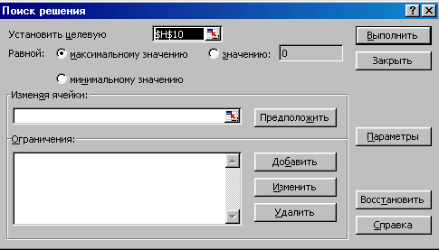

Рис. 1. Диалоговое окно «Поиск решения»

«Ограничения» служит для отображения списка граничных условий поставленной задачи.

«Добавить» служит для отображения диалогового окна «Добавить ограничения».

«Изменить» служит для отображения диалогового окна «Изменить ограничения».

«Удалить» служит для удаления указанного ограничения.

«Выполнить» служит для запуска поиска решения поставленной задачи.

«Закрыть» служит для выхода из окна диалога без запуска поиска решения поставленной задачи. При этом сохраняются установки сделанные в окнах диалога, появлявшихся после нажатий на кнопки «Параметры», «Добавить», «Изменить» или «Удалить».

«Параметры» служит для отображения диалогового окна «Параметры» поиска решения, в котором можно загрузить или сохранить оптимизационные модели и указать предусмотренные варианты поиска решения (Рис.2.).

«Восстановить» служит для удаления значений окна диалога и восстановления значений параметров поиска решения, используемых по умолчанию.

## 

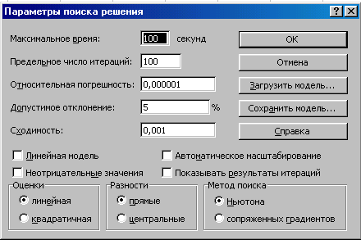

Рис.2. Опции раздела «Параметры» окна «Поиск решения»

«Максимальное время» служит для ограничения времени, выделенного на поиск решения задачи. Можно ввести время (в секундах), не превышая 32767, причем значение 100, используемое по умолчанию, подходит для решения большинства простых задач. При достижении максимального времени поиск решения прекращается.

«Предельное число итераций» служит для управления временем решения задач, ограничивая число итераций, а значит - и объем промежуточных вычислений.

«Относительная погрешность» опция, служащая для определения точности решения. Она может принимать произвольные значения в интервале от 0 до 1. Чем точнее определяется решение задачи (т.е. чем меньше значение погрешности), тем больше времени требуется средству «Поиск решения» для нахождения решения.

«Допустимое отклонение» - максимальное отклонение в процентах для целочисленных решений. Его следует устанавливать только для целочисленных ограничений.

«Сходимость» служит для прекращения процесса поиска решения, если относительное изменение значения в целевой ячейке за последние пять итераций становится меньше числа, указанного в поле «Сходимость». Это число может принимать произвольные значения в интервале от 0 до 1. Опция «Сходимость» применяется только при решении нелинейных задач.

«Линейная модель» позволяет ускорить поиск решения линейной задачи или линейной аппроксимации нелинейной задачи.

«Неотрицательные значения» позволяет установить нулевую нижнюю границу для тех ячеек, для которых она не была указана в разделе «Ограничения» диалогового окна «Добавить».

«Показывать результаты итераций» позволяет следить за процессом решения задачи. Если в диалоговом окне установлен флажок опции «Показывать результаты итераций», то средство «Поиск решения» делает паузу после каждой итерации, чтобы показать промежуточные результаты. Появляется окно «Текущее состояние поиска решения». Чтобы выполнить следующую итерацию необходимо щелкнуть на кнопке «Продолжить». Если вы довольны результатом и хотите остановиться, нажмите кнопку «Стоп». Для сохранения текущих данных, прежде чем продолжать - нажмите кнопку «Сохранить сценарий».

«Автоматическое масштабирование» служит для включения автоматической нормализации входных и выходных значений, качественно отличающихся по величине, например - максимизация прибыли в процентах по отношению к вложениям, вычисленным в миллионах гривен.

Примечание. Если установлен флажок опции «Автоматическое масштабирование», следует убедиться, что изменяемые ячейки содержат значение того же порядка, что и ожидается в ответе. Нежелательно при запуске «Поиск решения» начинать изменяемые ячейки с нуля. Раздел «Оценки» служит для указания метода экстраполяции, используемого для получения исходных оценок значений переменных в каждом одномерном поиске. При этом переключатель «Линейная» служит для использования линейной экстраполяции вдоль касательного вектора, а переключатель «Квадратичная» - для использования квадратичной экстраполяции, что дает лучшие результаты при решении нелинейных задач.

В разделе «Разности» следует установить переключатель «Прямые», если решение задачи - гладкая и непрерывная функция (как, например в линейной модели). Если функция имеет разрывную производную, то следует установить переключатель «Центральные». Но при этом «Поиск решения» может выдать сообщение о том, что не может улучшить результат.

В разделе «Метод поиска» можно выбрать алгоритм оптимизации - направление поиска для каждой итерации. С помощью установленного переключателя Ньютона лучше решать простые задачи. Этот метод поиска более быстрый и требует для решения задачи меньшего количества итераций, хотя обычно требует больше памяти, чем метод сопряженных градиентов. Если задача достаточно сложная, то попробуйте установить переключатель сопряженных градиентов.

Если вы нажмете в диалоговом окне «Параметры поиска решения» на кнопке «Сохранить модель», то появится соответствующее диалоговое окно. По умолчанию «Поиск решения» предполагает, что вы хотите сохранить модель, начинающуюся с активной ячейки. Щелкните на рабочем листе Excel, чтобы указать начальную ячейку или диапазон ячеек.

Примечание. Следует быть осторожными при сохранении модели «Поиск решения». Если активная ячейка содержит данные, то модель будет сохранена с ними. Следует сохранять рабочий лист перед сохранением модели.

При сохранении модели сохраняются целевые ячейки, изменяемые ячейки и опции средств «Поиск решения». В зависимости от того, как много ограничений введено, будет изменяться вертикальное количество ячеек. Каждая ячейка содержит формулу или ссылку. В рабочем листе вы можете сохранить несколько моделей средства «Поиск решения». Следует проверить, что сохранена каждая модель, выбирая диапазон, не содержащий данных. Для этого необходимо присвоить имя каждому диапазону модели средства «Поиск решения».

Обычно модель сохраняют только при использовании нескольких различных наборов параметров поиска решений для рабочего листа. Параметры первой модели поиска решений запоминаются автоматически в рабочем листе (используются скрытые имена) если вы запоминаете дополнительные модели, информация записывается в виде формул, которые соответствуют вашим установкам (последняя ячейка хранимого диапазона, представляет собой формулу массива, содержащего установки опций). Для загрузки этих опций используется диалоговое окно, вызываемое с помощью кнопки «Загрузить модель».

**Пример. Задача оптимального использования ресурсов**

Необходимо составить план выпуска продукции нескольких видов, чтобы предприятие имело наибольшую прибыль от реализации при ограниченных запасах ресурсов с использованием такой экономико-математической модели:



Алгоритм решения задачи:

1. Построение таблицы Excel, отвечающий условиям задачи, заполнения исходных данных (рис.3).

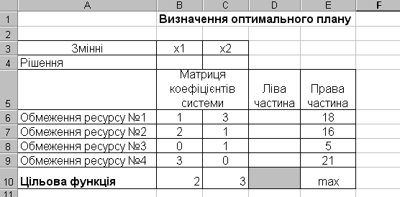

Рис.3. Исходные данные задачи определения оптимального плана

1. Столбец левой части D6:D10 заполняется с помощью функции СУМПРОИЗВ(). Так, например, значение ячейки D6=СУМПРОИЗВ($ B$4:$C$4,B6:C6)=0. Считаем, что первоначальный план производства (B4:C4) составляет 0 единиц по каждому виду продукции. Обращаем внимание, что обозначение ($B$4:$C$4) свидетельствует о соответствии выбранного диапазона к вычислению значений всех ячеек столбца левой части. Столбец правой части E6:E9 отражает ограничение ресурсов.

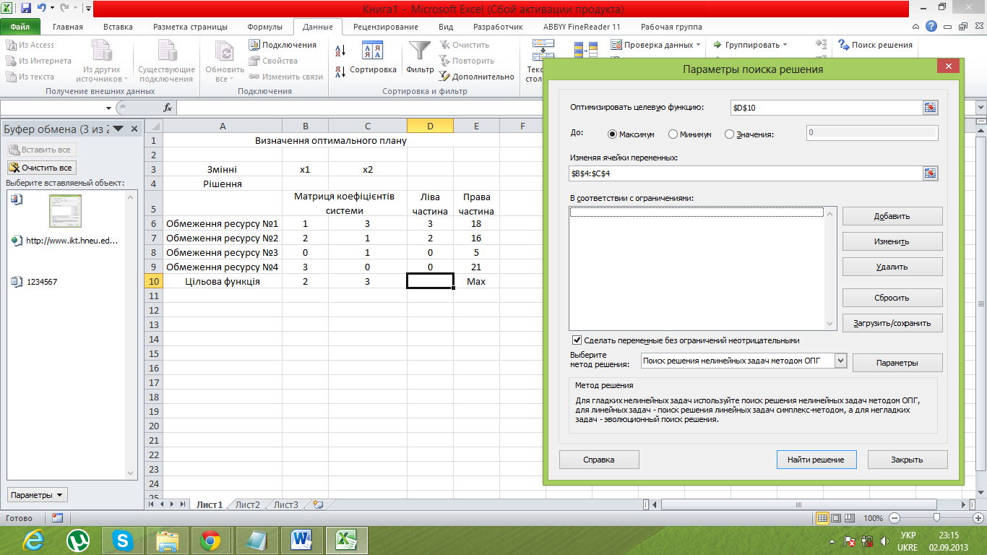

1. Выделяем ячейку целевой функции (D10).
2. Активизируем режим Сервис / Поиск решения и выполняем настройку экономико-математической модели.
3. Заполняем поле Установить целевую ячейку.
4. Включаем один из вариантов оптимизации. В нашем случае – по максимальному значению.
5. Заполняем строку Изменяя ячейки ссылкой на блок B4:C4.
6. Заполняем окно Ограничения: отношениями левой и правой частей ограничений (рис.4).

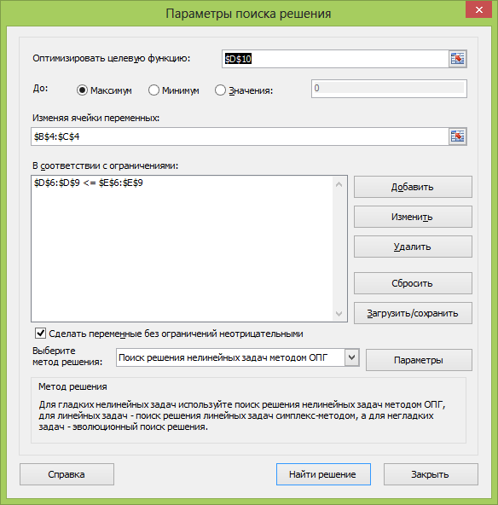

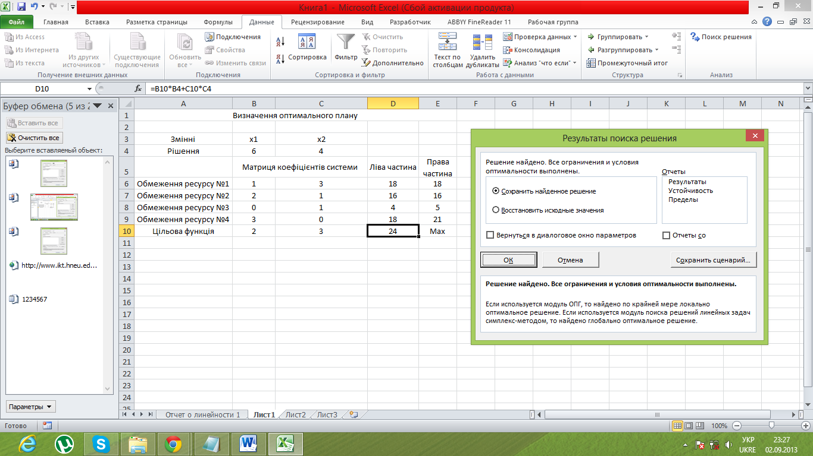

1. В строке Знак выбираем такой знак отношения, который соответствует выбранному ограничению. В нашем случае ≤ (<=) (рис.5).
2. Нажимаем кнопку Параметры и выбираем режим Линейная модель и Неотрицательные значения (рис.6).
3. Выполнив эти действия, нажимаем кнопку Выполнить.
4. После окончания вычислений на экране появляется окно «Результаты поиска решений», в котором отображается сообщение о результате работы (рис.7).

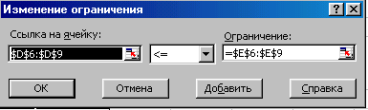

Рис.5. Диалоговое окно *«Изменение ограничений»*

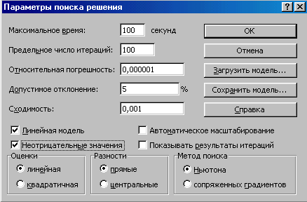

Рис.6. Диалоговое окно*«Параметры поиска решения»*

Решение данной задачи линейного программирования имеет вид:

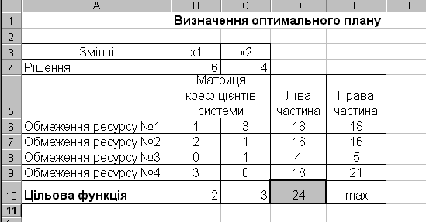

Рис.7. Сообщение о результате работы

Обращаем внимание, что есть возможность получить три отчета о результатах вычислений: «Результаты», «Устойчивость», «Пределы».

Отчет «Результаты» используется для создания отчета, состоящего из целевой ячейки и списка влияющих ячеек модели, их исходных и конечных значений, а также формул ограничений и дополнительных сведений о наложенных ограничениях.

Отчет «Устойчивость» используется для создания отчета о чувствительности решения к изменениям исходных данных задачи.

Отчет «Пределы» используется для создания отчета о верхней и нижней границах влияющих ячеек модели.

Отчет «Результаты» представлен на рис.8. Получено максимальное значение прибыли - 24 ед. Полностью использовано ресурс № 1 (количеством 18 ед.) И ресурс № 2 (количеством 16 ед.) Статус соответствующих ограничений - «связанное», то есть ограничения по этими ресурсами сдерживает дальнейшее увеличение прибыли. В то же время запасы ресурсов № 3 и № 4 превышают плановые потребности, тем самым возникают дополнительные расходы по сохранению этих ресурсов, влияет на прибыль.

Проведенный анализ позволяет установить чувствительность модели задачи. Так, в случае, если все ограничения выполняются в оптимальном решении как тождества, то любая их изменение ведет к нарушению оптимальности плана. Поэтому, такой слабо маневренный план является потенциальной угрозой к стабильному функционированию. Следовательно, необходимо принять меры к повышению маневренности плана.

|  |  |  |  |  |  |  |  |
| --- | --- | --- | --- | --- | --- | --- | --- |
|  |  |  |  |  |  |  |  |
| Целевая ячейка (Максимум) | | |  |  |  |  |  |
|  | **Ячейка** | **Имя** | **Исходно** | **Результат** |  |  |  |
|  | $D$10 | Целевая функция Левая часть | 24 | 24 |  |  |  |
|  |  |  |  |  |  |  |  |
|  |  |  |  |  |  |  |  |
| Изменяемые ячейки | | |  |  |  |  |  |
|  | **Ячейка** | **Имя** | **Исходно** | **Результат** |  |  |  |
|  | $B$4 | Решение x1 | 6 | 6 |  |  |  |
|  | $C$4 | Решение x2 | 4 | 4 |  |  |  |
|  |  |  |  |  |  |  |  |
|  |  |  |  |  |  |  |  |
| Ограничения | | |  |  |  |  |  |
|  | **Ячейка** | **Имя** | **Значение** | **формула** | **Статус** | **Разница** |  |
|  | $D$6 | Ограничения ресурса №1 Левая часть | 18 | $D$6<=$E$6 | связанное | 0 |  |
|  | $D$7 | Ограничения ресурса №2 Левая часть | 16 | $D$7<=$E$7 | связанное | 0 |  |
|  | $D$8 | Ограничения ресурса №3 Левая часть | 4 | $D$8<=$E$8 | не связан. | 1 |  |
|  | $D$9 | Ограничения ресурса №4 Левая часть | 18 | $D$9<=$E$9 | не связан. | 3 |  |
|  |  |  |  |  |  |  |  |

Рис.8. Отчет по результатам

На рис.9 представлен отчет «Устойчивость». Первый блок отчета «Устойчивость» содержит сведения о величинах возможного уменьшения и увеличения коэффициентов целевой функции, не влияющих на оптимальность найденного решения. В данном случае возможно увеличение стоимости продукции первого типа до 4 ед., Продукции второго типа - до 3 ед. Уменьшить стоимость продукции первого типа можно до 1 ед., Продукции второго типа - до 2 ед.

Второй блок отчета «Устойчивость» содержит информацию о чувствительности к изменениям ограничений. Колонка «Теневая цена» содержит значения двойственных переменных, соответствующих заданным ограничением, это стоимость единицы ресурсов. Итак, если ресурс используется не полностью, то есть существует остаток, то плата за него не устанавливается. В данной задаче теневая цена определена только для ресурсов №1 и №2. Для правых частей ограничений вычислены также возможные отклонения, которые не приведут к изменениям оптимального плана.

Таким образом, анализ устойчивости указывает допустимые изменения во внутренней и внешней средах задачи планирования, которые не влияют на оптимальность принятого решения.

|  |  |  |  |  |  |  |  |
| --- | --- | --- | --- | --- | --- | --- | --- |
|  |  |  |  |  |  |  |  |
| **Изменяемые ячейки** | | |  |  |  |  |  |
|  |  |  | **Результ.** | **Нормир.** | **Целевой** | **Допустимое** | **Допустимое** |
|  | **Ячейка** | **Имя** | **значение** | **стоимость** | **Коэффициент** | **Увеличение** | **Уменьшение** |
|  | $B$4 | Рішення x1 | 6 | 0 | 2 | 4 | 1 |
|  | $C$4 | Рішення x2 | 4 | 0 | 3 | 3 | 2 |
|  |  |  |  |  |  |  |  |
| **Ограничения** | | |  |  |  |  |  |
|  |  |  | **Результ.** | **Теневая** | **Ограничение** | **Допустимое** | **Допустимое** |
|  | **Ячейка** | **Имя** | **значение** | **Цена** | **Правая часть** | **Увеличение** | **Уменьшение** |
|  | $D$6 | Обмеження ресурсу №1 Ліва частина | 18 | 0,8 | 18 | 2,5 | 5 |
|  | $D$7 | Обмеження ресурсу №2 Ліва частина | 16 | 0,6 | 16 | 1,666666667 | 5 |
|  | $D$8 | Обмеження ресурсу №3 Ліва частина | 4 | 0 | 5 | 1E+30 | 1 |
|  | $D$9 | Обмеження ресурсу №4 Ліва частина | 18 | 0 | 21 | 1E+30 | 3 |
|  |  |  |  |  |  |  |  |

Рис.9. Отчет«Устойчивость»

На рис.10. представлен отчет«Пределы». Отчет «Пределы»отражает минимальное и максимальное значение переменных модели и соответствующие им значения целевой функции.

|  |  |  |  |  |  |  |  |  |  |
| --- | --- | --- | --- | --- | --- | --- | --- | --- | --- |
|  |  |  |  |  |  |  |  |  |  |
|  |  | **Целевое** |  |  |  |  |  |  |  |
|  | **Ячейка** | Имя | **значение** |  |  |  |  |  |  |
|  | $D$10 | Цільова функція Ліва частина | 24 |  |  |  |  |  |  |
|  |  |  |  |  |  |  |  |  |  |
|  |  | **Изменяемое** |  |  | **Нижний** | **Целевое** |  | **Верхний** | **Целевое** |
|  | **Ячейка** | **Имя** | **значение** |  | **предел** | **результат** |  | **предел** | **результат** |
|  | $B$4 | Рішення x1 | 6 |  | 0 | 12 |  | 6 | 24 |
|  | $C$4 | Рішення x2 | 4 |  | 0 | 12 |  | 4 | 24 |

Рис.10. Отчет «Пределы»

**Индивидуальное задание**



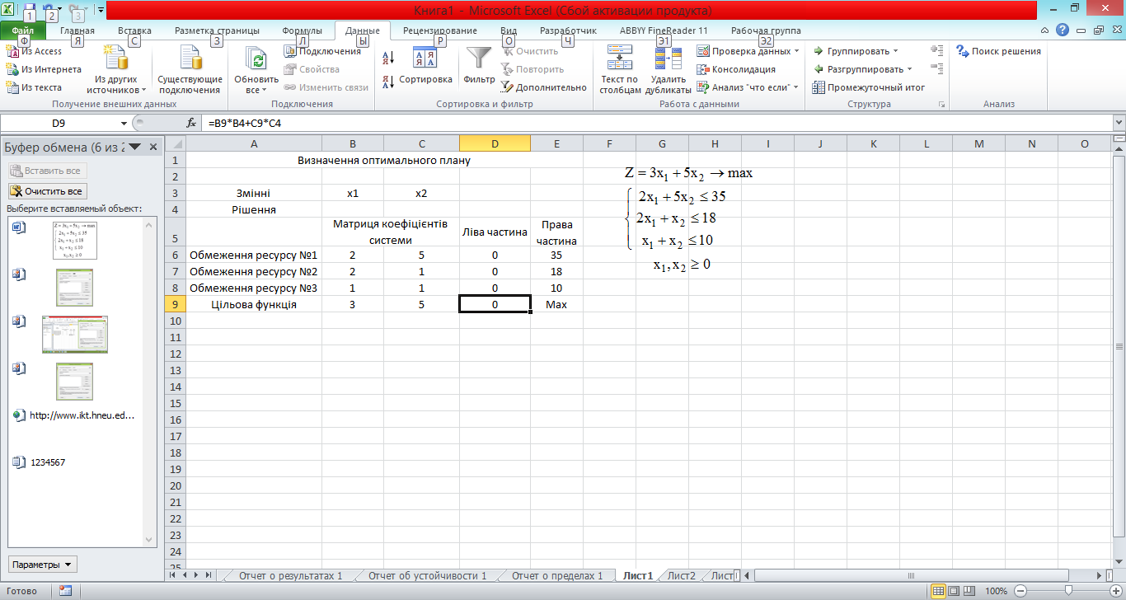

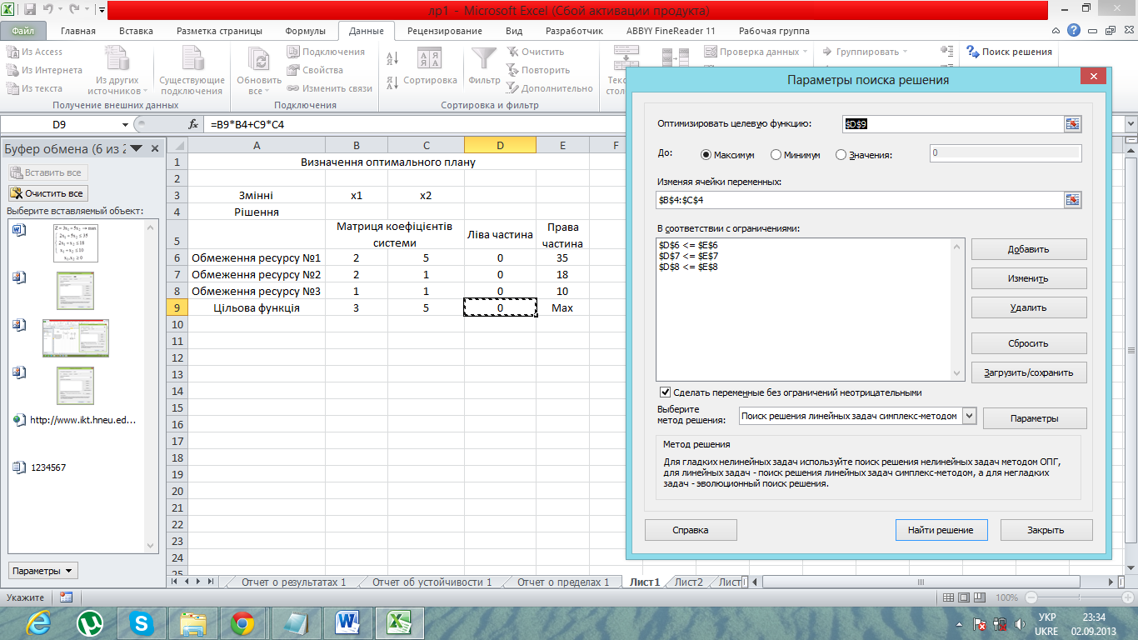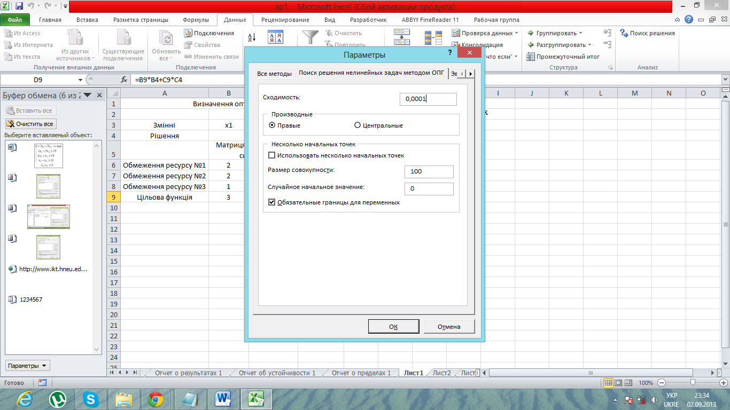

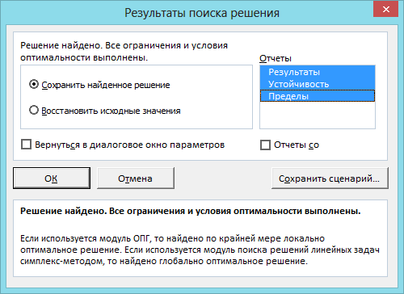

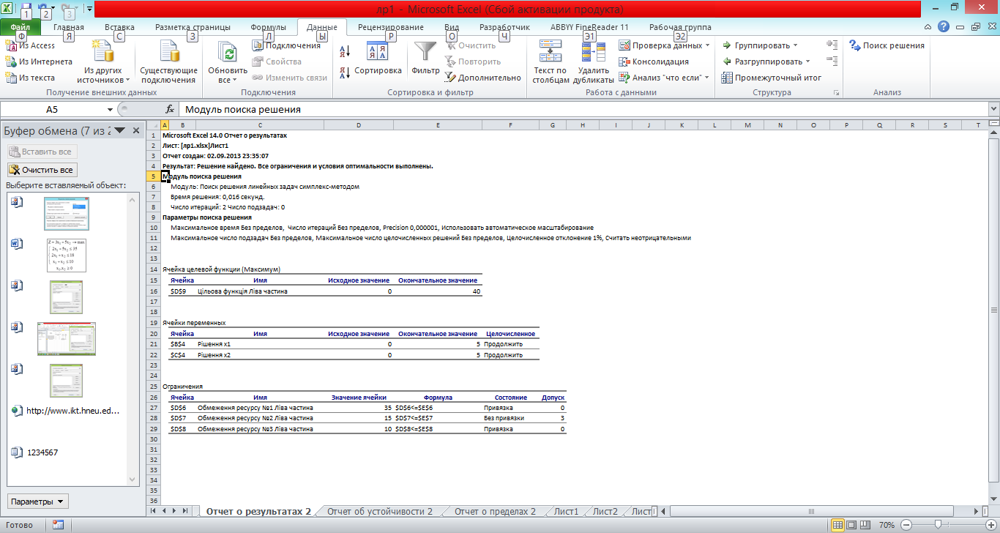

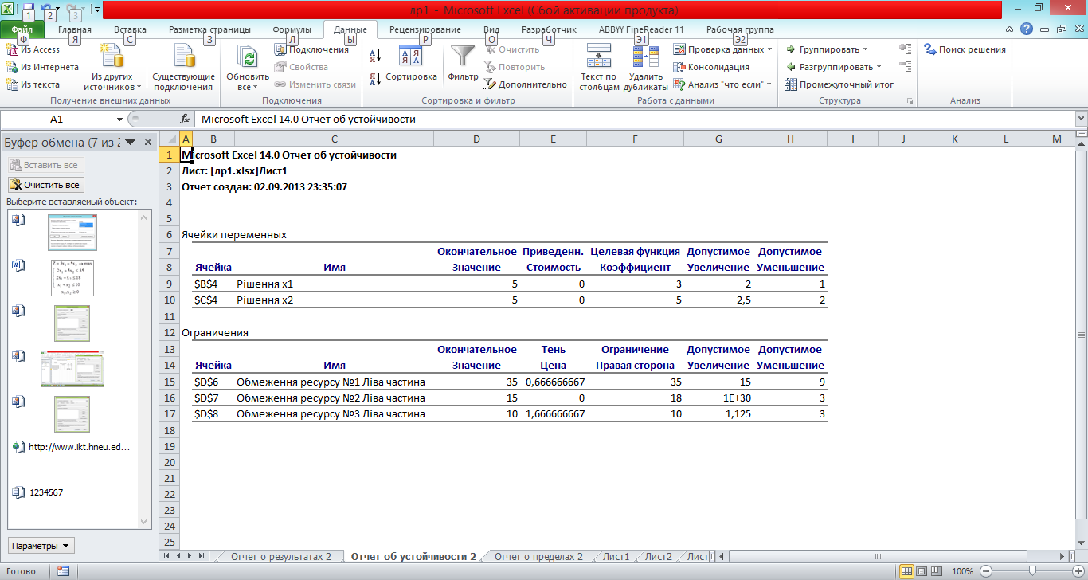

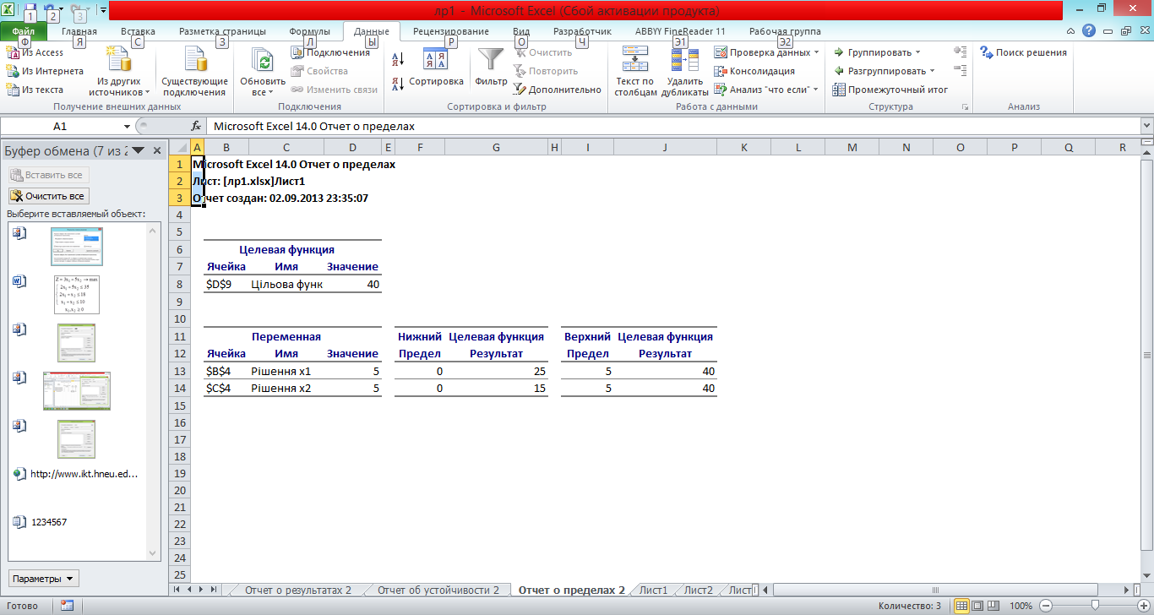

**Вопросы для защиты работы**

1. В чем состоит постановка задачи линейного программирования?

Общая постановка *транспортной задачи* состоит в определении оптимального плана перевозок некоторого однородного груза из *т* пунктов отправления http://www.mathelp.spb.ru/book1/lprog7.files/Image10602.gifв *п*пунктов назначения http://www.mathelp.spb.ru/book1/lprog7.files/Image10603.gif*.* При этом в качестве критерия оптимальности обычно берется либо минимальная стоимость перевозок всего груза, либо минимальное время его доставки. Рассмотрим транспортную задачу, в качестве критерия оптимальности которой взята минимальная стоимость перевозок всего груза. Обозначим через http://www.mathelp.spb.ru/book1/lprog7.files/Image10604.gifтарифы перевозки единицы груза из *i*-го пункта отправления в *j*-й пункт назначения, через http://www.mathelp.spb.ru/book1/lprog7.files/Image10605.gif– запасы груза в*i*-м пункте отправления, через http://www.mathelp.spb.ru/book1/lprog7.files/Image10606.gif*–* потребности в грузе в *j–*м пункте назначения, а через http://www.mathelp.spb.ru/book1/lprog7.files/Image10607.gif*–*количество единиц груза, перевозимого из *i*-го пункта отправления в *j*-й пункт назначения. Тогда математическая постановка задачи состоит в определении минимального значения функции

1. Канонический вид задачи математического программирования.

На этом шаге мы рассмотрим ***представление задачи линейного программирования в канонической форме***.

Если математическая модель задачи линейного программирования имеет вид:

http://it.kgsu.ru/IO/images1/ris18_01.jpg  
http://it.kgsu.ru/IO/images1/ris18_02.jpg  
http://it.kgsu.ru/IO/images1/ris18_03.jpg

то говорят, что задача представлена в ***канонической форме***.

1. Какие методы решения задач линейного программирования вам известны?

**Методы решения задач линейного программирования**

Методы решения задач линейного программирования относятся к вычислительной математике, а не к экономике. Однако экономисту полезно знать о свойствах интеллектуального инструмента, которым он пользуется.

С ростом мощности компьютеров необходимость применения изощренных методов снижается, поскольку во многих случаях время счета перестает быть лимитирующим фактором, поскольку весьма мало (доли секунд). Поэтому мы разберем лишь три метода.

**Простой перебор**. Возьмем некоторый многомерный параллелепипед, в котором лежит многогранник, задаваемый ограничениями. Как его построить? Например, если имеется ограничение типа  2Х1+ 5Х2 ≤ 10,       то, очевидно,  0 ≤ Х1≤ 10/2 = 5 и 0 ≤ Х2≤ 10/2 = 5. Аналогичным образом от линейных ограничений общего вида можно перейти к ограничениям на отдельные переменные. Остается взять максимальные границы по каждой переменной. Если многогранник, задаваемый ограничениями, неограничен, как было в задаче о диете, можно похожим, но несколько более сложным образом выделить его "обращенную" к началу координат часть, содержащую решение, и заключить ее в многомерный параллелепипед.

Проведем перебор точек параллелепипеда с шагом 1/10n  последовательно при  n=2,3,…, вычисляя значения целевой функции и проверяя наличие ограничений. Из всех точек, удовлетворяющих ограничениям, возьмем ту, в которой целевая функция максимальна. Решение найдено! (Более строго выражаясь, найдено с точностью до 1/10n .)

**Направленный перебор.**Начнем с точки, удовлетворяющей ограничениям (ее можно найти простым перебором). Будем последовательно (или случайно - т.н. метод случайного поиска) менять ее координаты на определенную величину ∆, каждый раз в точку с более высоким значением целевой функции. Если выйдем на плоскость ограничения, будем двигаться по ней (находя одну из координат по уравнению ограничения). Затем движение по ребру (когда два ограничения-неравенства переходят в равенства)… Остановка - в вершине линейного многогранника. Решение найдено! (Более строго выражаясь, найдено с точностью до ∆ ; если необходимо, в окрестности найденного решения проводим направленный перебор с шагом ∆/2 , ∆/4 и т.д.)

**Симплекс-метод.**Этот один из первых специализированных методов оптимизации, нацеленный на решение задач линейного программирования, в то время как методы простого и направленного перебора могут быть применены для  решения практически любой задачи оптимизации. Он был предложен американцем Г. Данцигом в 1951 г. Симплекс-метод состоит в продвижении по выпуклому многограннику ограничений от вершины к вершине, при котором на каждом шаге значение целевой функции улучшается до тех пор, пока не будет достигнут оптимум. Разберем пример со стр.208 книги [3].

Рассмотрим задачу линейного программирования, сформулированную выше при рассмотрении оптимизации номенклатуры и объемов выпуска:

F = 15 Х1+ 12 Х2 + 14 Х3→ max .

Х1 / 200  + Х2/ 300 + Х3 / 120 ≤ 100 ,

Х1 / 300  + Х2/ 100 + Х3 / 100 ≤ 100 ,

Х3 / 80 ≤ 100 .

1. Какой план задачи линейного программирования называется опорным, а какой оптимальным?

Симплексный метод решения задачи линейного программирования основан на переходе от одного опорного плана к другому, при котором значение целевой функции *возрастает* (при условии, что данная задача имеет оптимальный план и каждый ее опорный план является невырожденным). Указанный переход возможен, если известен какой-нибудь исходный опорный план. Рассмотрим задачу, для которой этот план можно непосредственно записать

1. Что такое многоугольник планов?

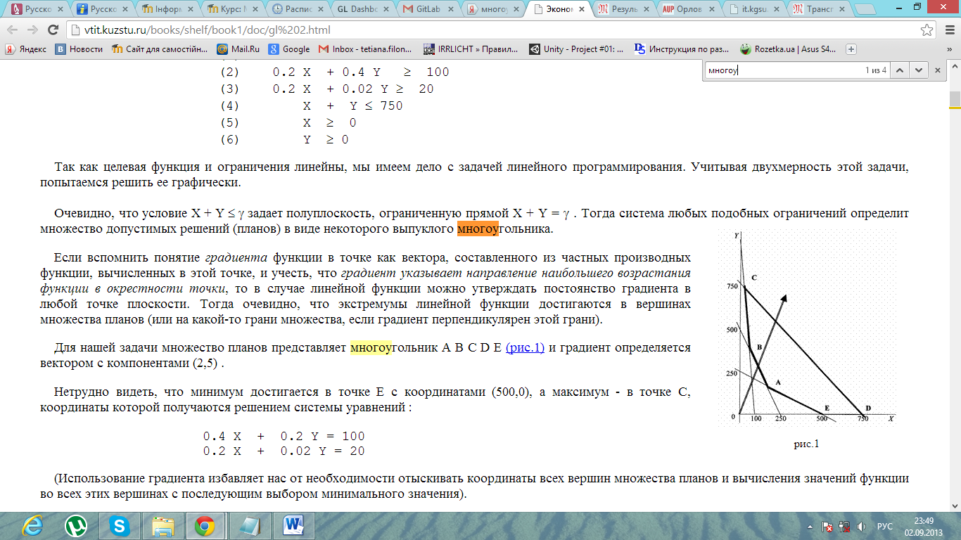

6. Какую информацию кроме оптимального плана можно получить с помощью опции «Поиск решений».